Центральноукраїнський національний технічний університет

Механіко-технологічний факультет

Кафедра кібербезпеки та програмного забезпечення

Звіт

З лабораторної роботи № 11

з дисципліни «Базові мови програмування»

на тему

«Реалізація програмних засобів оброблення динамічних структур даних та бінарних файлів»

Виконали:

Студентка академічної групи КІ-22-2

Медведєва А. О.

Студентка академічної групи КБ-22-1

Литвин Є. Ю.

Перевірив:

Викладач

Собінов О. Г.

Кропивницький – 2023

**Лабораторна робота №11**

**Тема:** Реалізація програмних засобів оброблення динамічних структур даних та бінарних файлів

**Мета роботи** полягає у набутті ґрунтовних вмінь і практичних  
навичок командної (колективної) реалізації програмного забезпе-  
чення, розроблення функцій оброблення динамічних структур  
даних, використання стандартних засобів С++ для керування  
динамічною пам’яттю та бінарними файловими потоками

**Варіант 4**

**Завдання:**

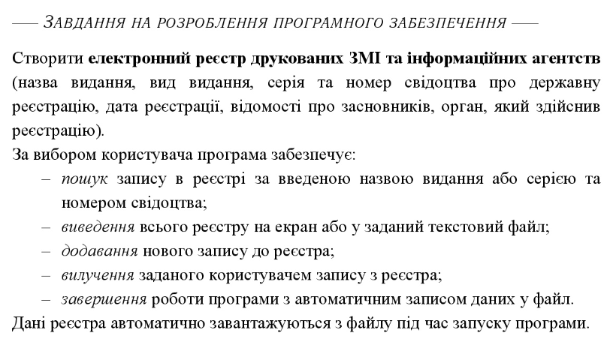

**Лістинг коду:**

#include <iostream>

#include <fstream>

#include <string>

#include <vector>

#include <conio.h>

#include <Windows.h>

#include <iomanip>

using namespace std;

struct Publication {

string name;

int series;

int number;

string publisher;

string developers;

string date;

};

void searchRecord(const vector<Publication>& registry) {

string sentence;

SetConsoleCP (1251);

SetConsoleOutputCP (1251);

string searchQuery;

cout << "Введіть назву публікації або серію та номер свідоцтва для пошуку: ";

getline(cin, searchQuery);

bool found = false;

for (const Publication& pub : registry) {

if (pub.name == searchQuery || (pub.series == stoi(searchQuery.substr(0, searchQuery.find('-'))) && pub.number == stoi(searchQuery.substr(searchQuery.find('-') + 1)))) {

cout << "Знайдено публікацію: " << pub.name << ", серію та номер свідоцтва: " << pub.series << "-" << pub.number << endl;

found = true;

}

}

if (!found) {

cout << "Видання не знайдено." << endl;

}

}

void printRegistry(const vector<Publication>& registry) {

string sentence;

SetConsoleCP (1251);

SetConsoleOutputCP (1251);

char choice;

cout << "Ви хочете вивести реєстр на консолі (c) чи у файл (f)? ";

cin >> choice;

if (choice == 'c') {

for (const Publication& pub : registry) {

cout << "Назва видання: " << pub.name << endl;

cout << "Вид видання: " << pub.publisher << endl;

cout << "Розробники: " << pub.developers << endl;

cout << "Дата реєстрації: " << pub.date << endl;

cout << "Серія та номер свідоцтва: " << pub.series << "-" << pub.number << endl;

}

}

else if (choice == 'f') {

string fileName;

cout << "Введіть назву файлу: ";

cin >> fileName;

ofstream outFile(fileName);

if (outFile.is_open()) {

for (const Publication& pub : registry) {

outFile << "Назва видання: " << pub.name << endl;

outFile << "Вид видання: " << pub.publisher << endl;

outFile << "Розробники: " << pub.developers << endl;

outFile << "Дата реєстрації: " << pub.date << endl;

outFile << "Серія та номер свідоцтва: " << pub.series << "-" << pub.number << endl;

}

outFile.close();

cout << "Реєстр доданий до файлу." << endl;

}

else {

cout << "Неможливо відкрити файл." << endl;

}

}

else {

cout << "Невірний вибір" << endl;

}

}

void addRecord(vector<Publication>& registry) {

string sentence;

SetConsoleCP (1251);

SetConsoleOutputCP (1251);

string name;

int series;

int number;

string publisher;

string developers;

string date;

cout << "Введіть назву видання: ";

getline(cin, name);

cout << "Введіть серію та номер свідоцтва: ";

cin >> series;

cin.ignore();

cout << "Введіть вид видання: ";

getline(cin, publisher);

cin.ignore();

cout << "Введіть засновника: ";

getline(cin, developers);

cin.ignore();

cout << "Введіть дату видання: ";

getline(cin, date);

cin.ignore();

registry.push_back({ name, series, number, publisher, developers, date });

cout << "Запис додано." << endl;

}

void deleteRecord(vector<Publication>& registry) {

string sentence;

SetConsoleCP (1251);

SetConsoleOutputCP (1251);

string searchQuery;

cout << "Введіть назву публікації або серію та номер свідоцтва для видалення: ";

getline(cin, searchQuery);

bool found = false;

for (auto it = registry.begin(); it != registry.end(); it++) {

if (it->name == searchQuery || (it->series == stoi(searchQuery.substr(0, searchQuery.find('-'))) && it->number == stoi(searchQuery.substr(searchQuery.find('-') + 1)))) {

it = registry.erase(it);

cout << "Запис видалено." << endl;

found = true;

}

}

if (!found) {

cout << "Видання не знайдено." << endl;

}

}

int main() {

string sentence;

SetConsoleCP (1251);

SetConsoleOutputCP (1251);

vector<Publication> registry = {

{ "Студентський вісник", 104, 1, "газета", "Кіровоградський інститут сільськогосподарського машинобудування", "23.02.95" },

{ "Апостроф", 10841, 1, "інтернет-видання", "Міжнародний центр перспективних досліджень", "11.08.14" },

{ "РБК-Україна", 36612, 1, "інформаційна агенція", "Йосип Геннадійович Пінтус", "2006" }

};

char choice;

do {

cout << "Виберіть варіант:" << endl;

cout << "1. Пошук запису" << endl;

cout << "2. Виведення реєстру" << endl;

cout << "3. Додати запис" << endl;

cout << "4. Видалити запис" << endl;

cout << "5. Вихід" << endl;

cin >> choice;

cin.ignore();

switch (choice) {

case '1':

searchRecord(registry);

break;

case '2':

printRegistry(registry);

break;

case '3':

addRecord(registry);

break;

case '4':

deleteRecord(registry);

break;

case '5':

break;

default:

cout << "Невірний вибір." << endl;

break;

}

} while (choice != '5');

ofstream outFile("reg2.txt");

if (outFile.is_open()) {

for (const Publication& pub : registry) {

outFile << pub.name << "," << pub.series << "," << pub.number << endl;

}

outFile.close();

cout << "Реєстр збережено у файл." << endl;

}

else {

cout << "Не вдалося зберегти файл." << endl;

}

return 0;

}

